1. Katso pelaajan Pallo ID -numero joko
a) pelipassi -kortista tai
b) Maali -lehden takakannesta, nimi-/osoitekentästä (jos et löydä kumpaakaan ota yhteyttä lisenssivastaavaan, Rami Kantola 040-1994310, rami.kantola@sataedu.fi)
2. Mene PalloVerkon kirjautumissivulle joko
- suoraan linkistä https://palloverkko.palloliitto.fi/Live/FSIPlayerRegistration/registration.aspx tai
- http://www.palloliitto.fi/ >>>avaa sivun yläreunasta "Seurapalvelut" >>> klikkaa "PalloVerkko" >>> klikkaa kohtaa "Kirjaudu PalloVerkkoon >>
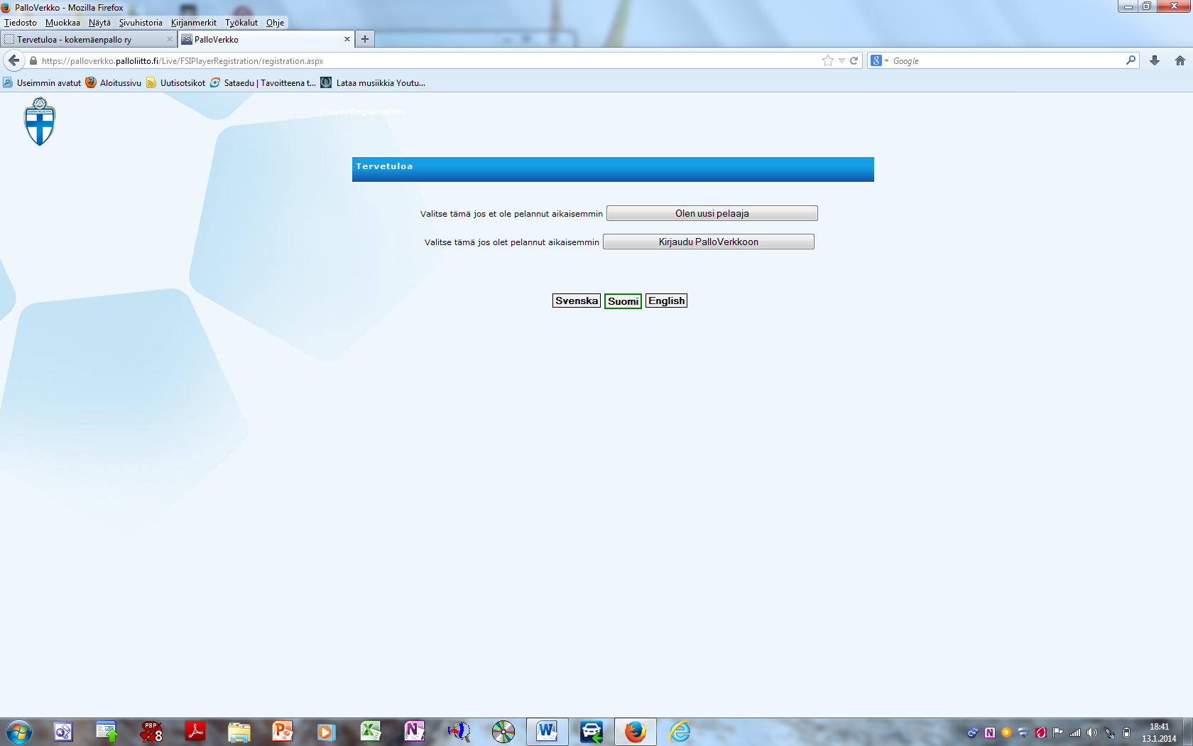
3. Klikkaa "Kirjaudu PalloVerkkoon" painiketta (Katso alla oleva kuva)

4. Klikkaa kohtaa "Salasana hukassa?" (katso alla oleva kuva)
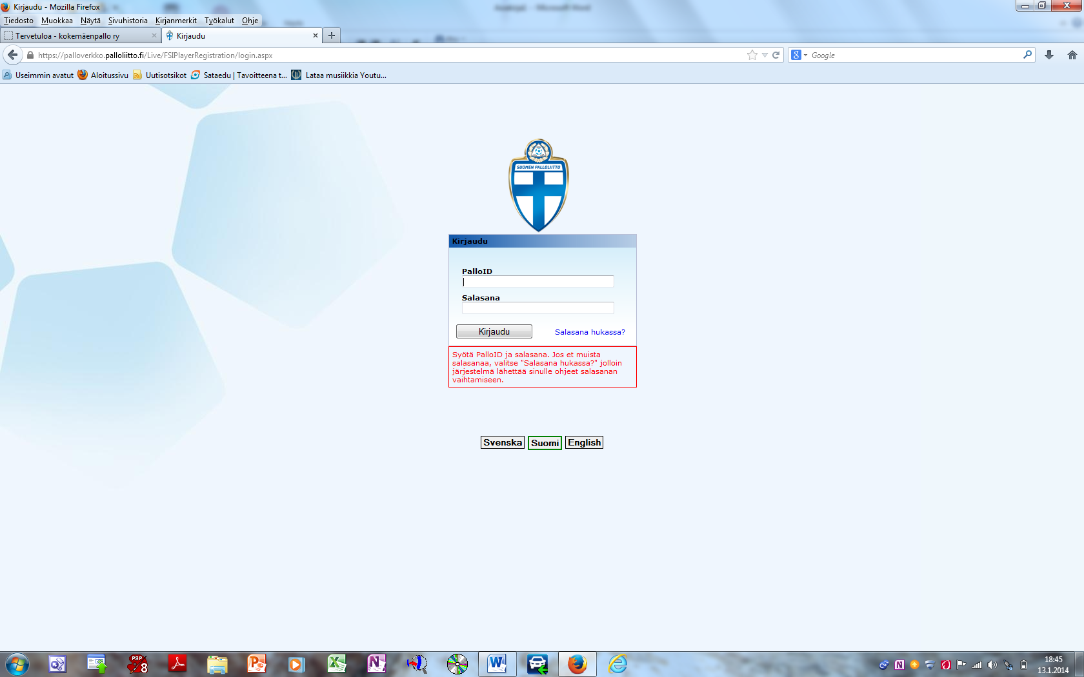

5. a) Kirjoita pelaajan PalloID siihen varattuun laatikkoon ja
b) Klikkaa "Luo uusi salasana" -painiketta
- PalloVerkko lähettää linkin sähköpostiisi, josta pääset määrittelemään haluamasi salasanan pelaajalle. Avaa seuraavaksi sähköpostiohjelmasi (linkki on auki vain 20 minuuttia).

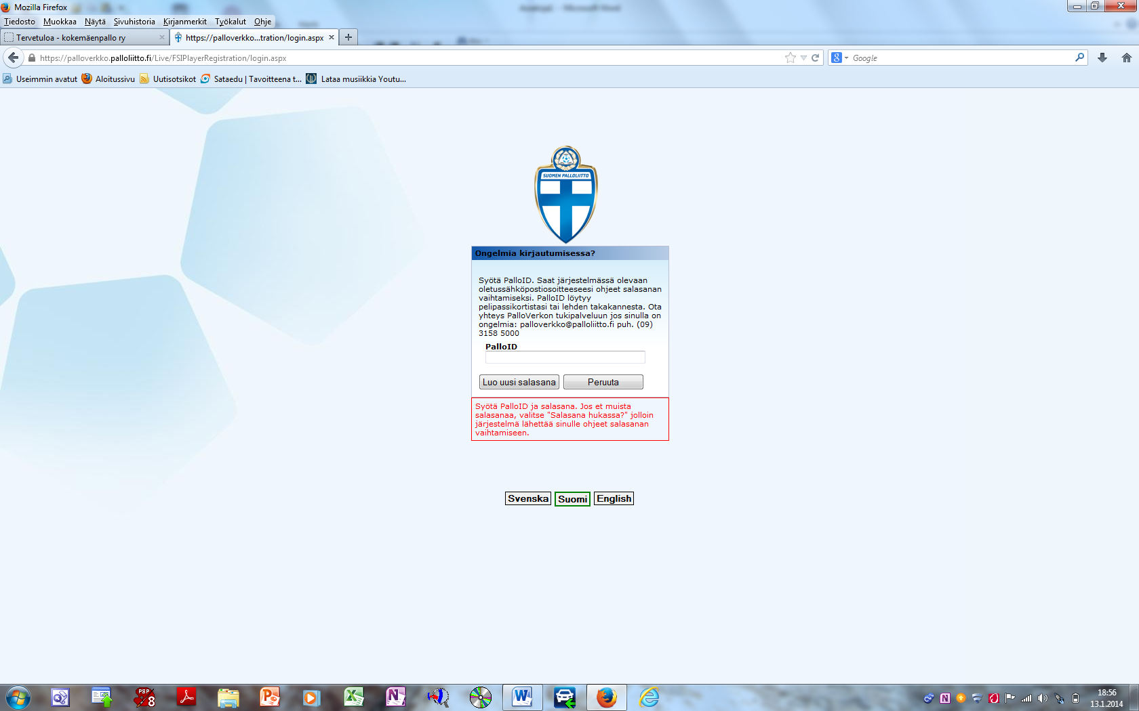

b)
a)

6. Avaa sähköpostistasi PalloVerkon lähettämä viesti ja klikkaa kohtaa "Vaihda salasana napsauttamalla tästä" (katso kuva alla)
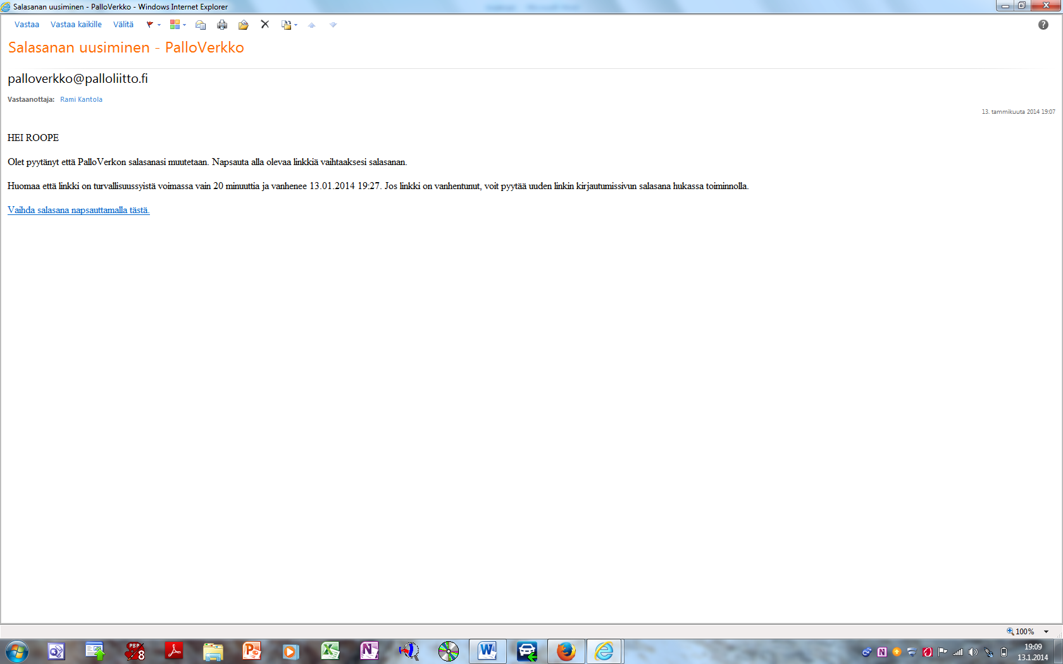

7. Kirjoita haluamasi salasana samanlaisesti kahteen laatikkoon (katso kuva alla). Kirjaathan salasanan myös itsellesi talteen.
a) Uusi salasana -laatikkoon sekä
b) Confirm Password -laatikkoon
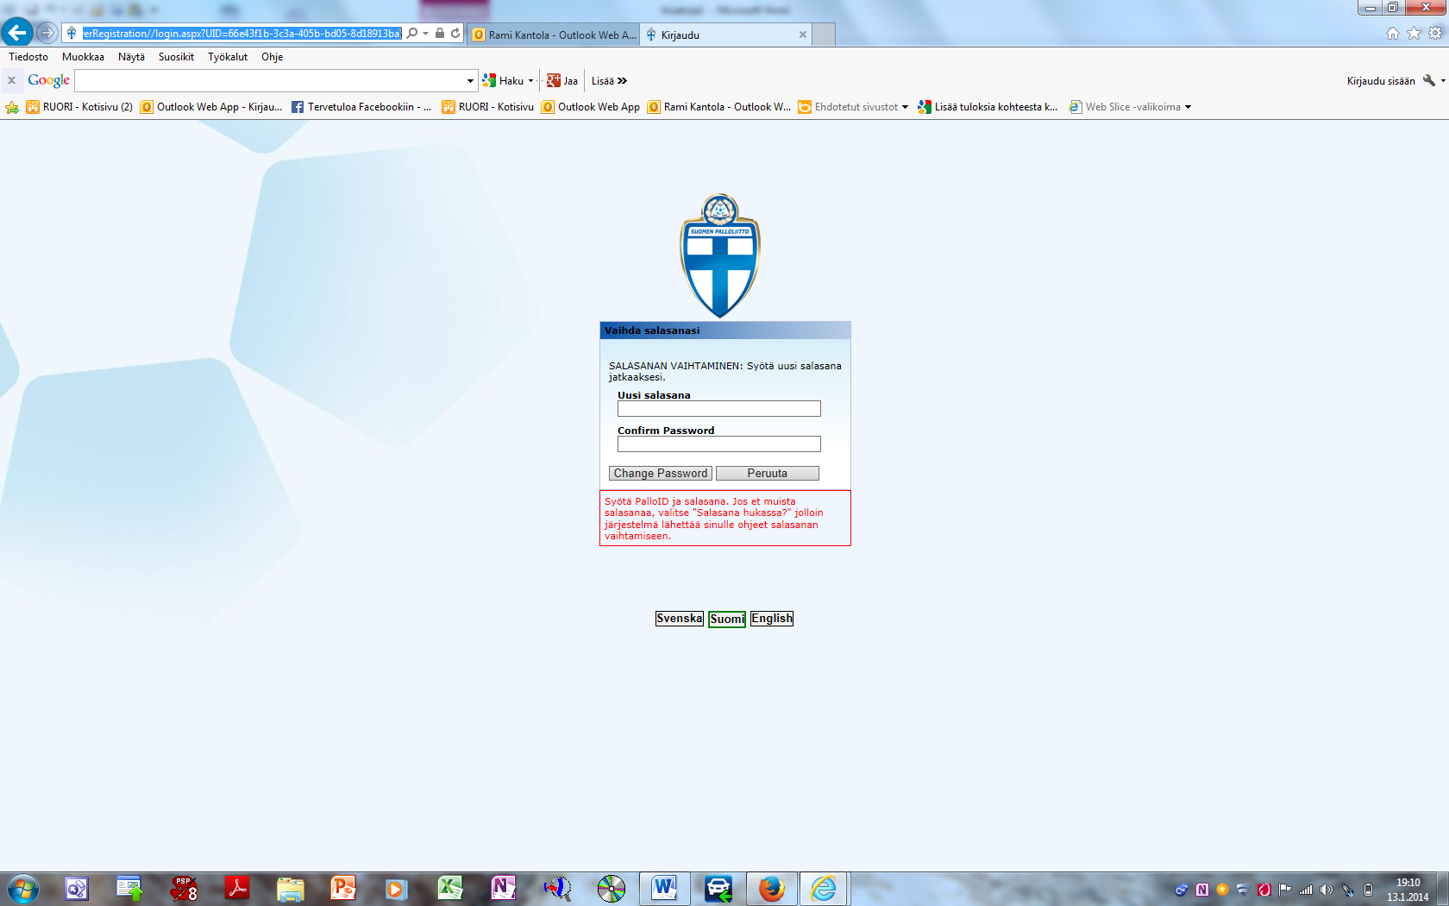
c) >>> Klikkaa tämän jälkeen "Confirm Password" -painiketta

b)
a)
c)
33525471

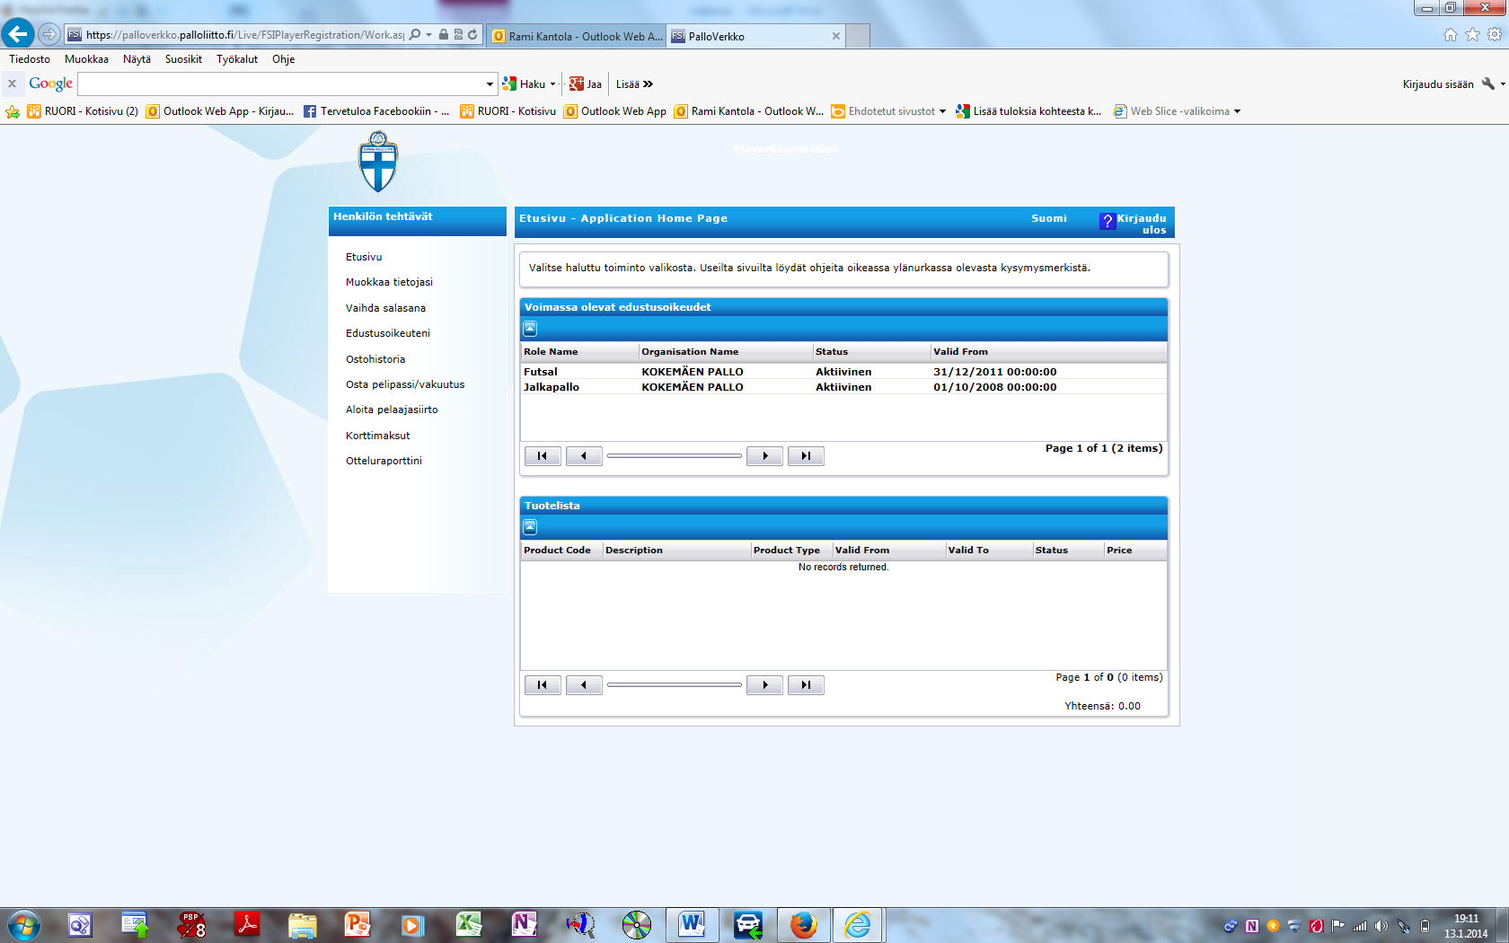
8. Nyt olet kirjautunut PalloVerkkoon (katso kuva alla). Täältä näet pelaajan tietoja. Tutustuthan sivuston sisältämiin tietoihin ja pidäthän tiedot ajan tasalla (esim. kotiosoite, s-postiosoite, kännykkänumero). Jos pelaaja vaihtaa joskus seuraa, tulee myös pelaajasiirto anoa täältä pelaajan toimesta.

